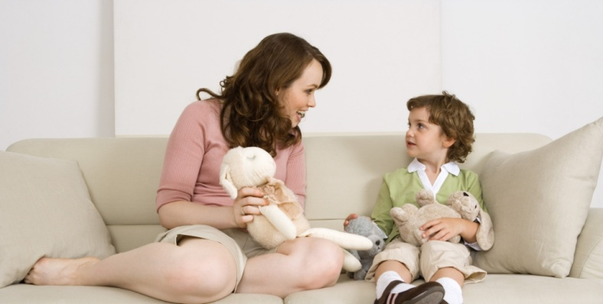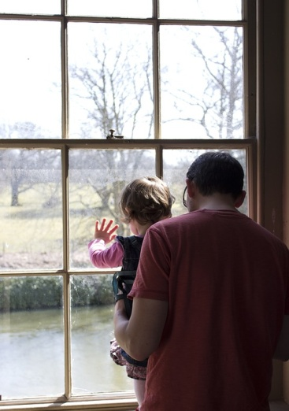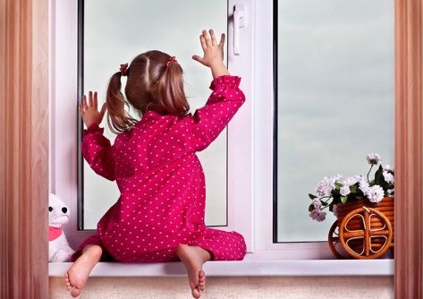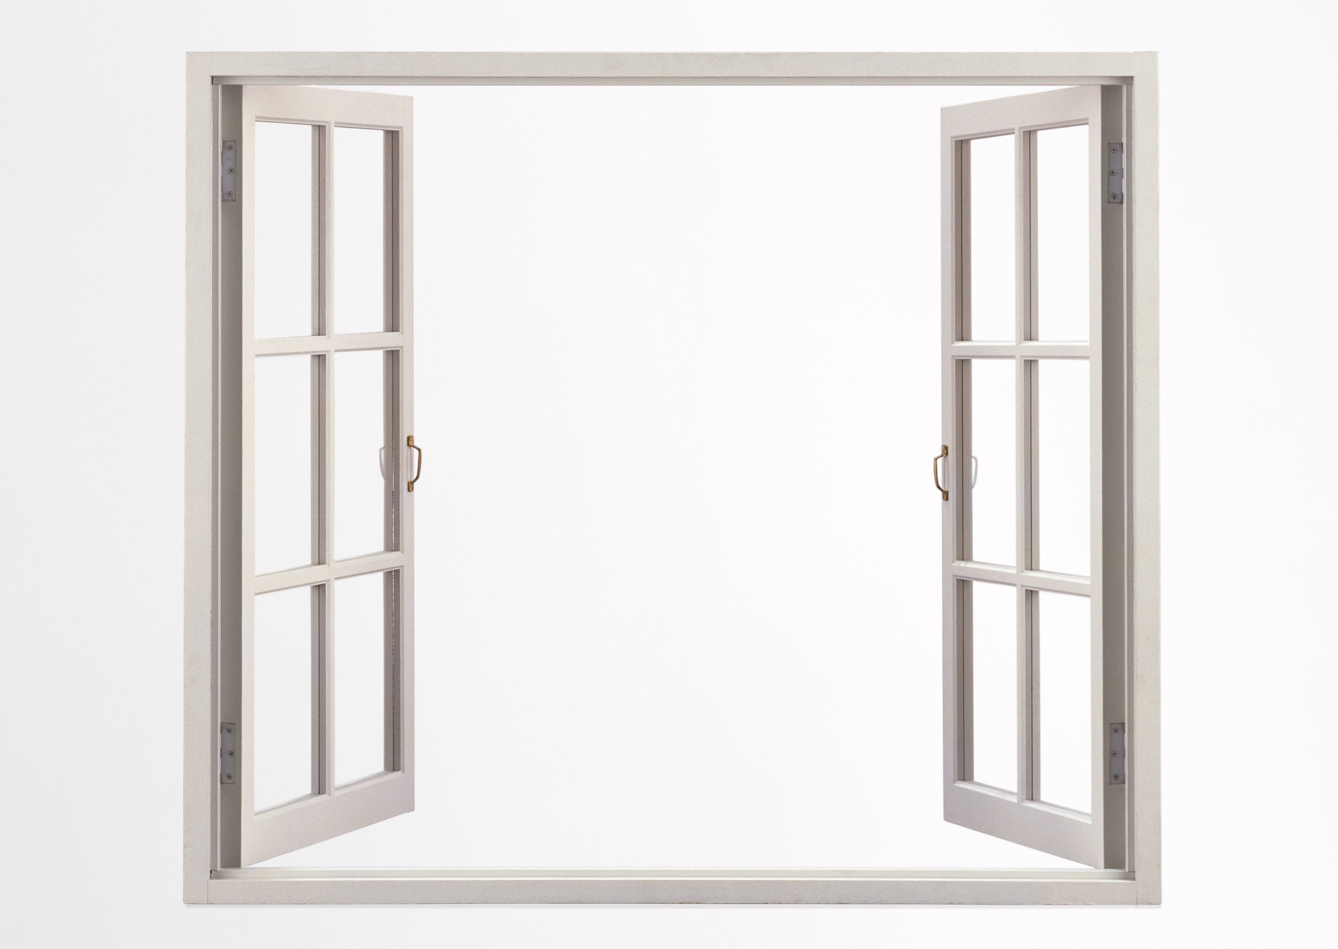

**Никогда не держите окна открытыми, если дома ребёнок**! Вам кажется, что Вы рядом, но секунда, на которую Вы отвлечетесь, может стать последней в жизни Вашего ребёнка!

Давайте детям уроки безопасности. Учите старших детей присматривать за младшими

Защитите окна, вставив оконные решетки. Решётки защитят детей от падения из открытых окон

Если вы что-то показываете ребёнку из окна - всегда крепко фиксируйте его, будьте готовы к резким движениям малыша, держите ладони сухими, не держите ребёнка за одежду

Не ставьте мебель поблизости окон, чтобы ребёнок не взобрался на подоконник и не упал вниз

Установите на окна блокираторы, чтобы ребёнок

не мог самостоятельно открыть окно

**Никогда не рассчитывайте на москитные сетки!** Они не предназначены для защиты от падений! Напротив - москитная сетка способствует трагедии, ибо ребёнок чувствует себя за ней в безопасности и опирается, как на окно, так и на неё. Очень часто дети выпадают вместе с этими сетками

**Никогда не оставляйте ребёнка без присмотра!**

Уважаемые родители!

Наступил летний период, и многие родители забывают о том, что открытое окно может быть смертельно опасно для ребёнка. Дети очень уязвимы перед раскрытым окном из-за естественной любознательности. Будьте бдительны!

ПРАВИЛА, КОТОРЫЕ СОХРАНЯТ ЖИЗНЬ ВАШЕМУ РЕБЕНКУ!

**Внимание! Открытое окно!**